БЕЗНАДЗОРНОМУ ВЫПАСУ ЖИВОТНЫХ - НЕТ .

В Зиминском районе ситуация с потравами сельскохозяйственных культур каждый год становится все острее. Причина - безнадзорный выпас животных в сельских поселениях. Ущерб, нанесенный потравами хозяйству, выражается в сотнях тысячей рублей.
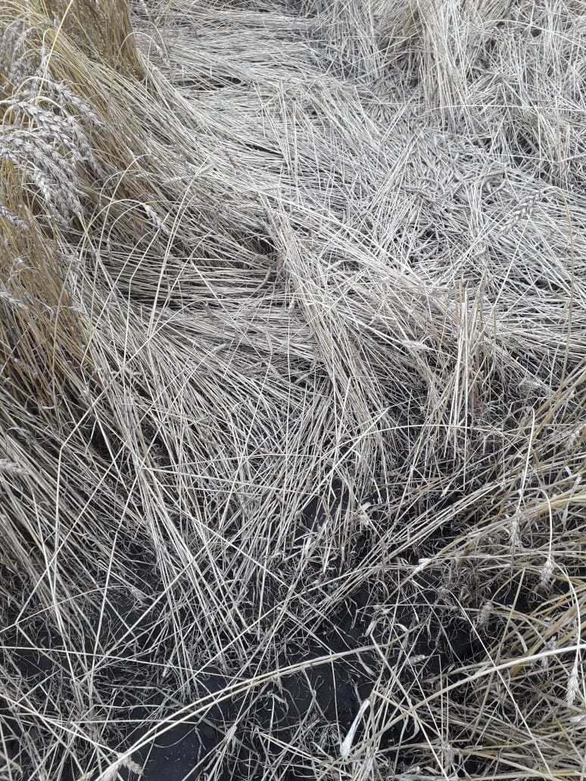
Порядок выпаса сельскохозяйственных животных на территории каждого муниципального образования разработан. Определены участки для личных подсобных хозяйств и предусмотрены прогоны для выпаса скота.
СОБЛЮДАЙТЕ ПРАВИЛА ВЫПАСА ЖИВОТНЫХ!

В случае обнаружения животных на земельном участке, используемом для выращивания сельскохозяйственных культур, собственнику посевов на основании статьи 230 ГК РФ представлено право
- задерживать безнадзорный скот
- возврат животного оформляется актом приема передачи
- комиссия поселения фиксирует факт потравы (акт обследования)
-взыскание причиненного убытка через суд или административную комиссию района.

